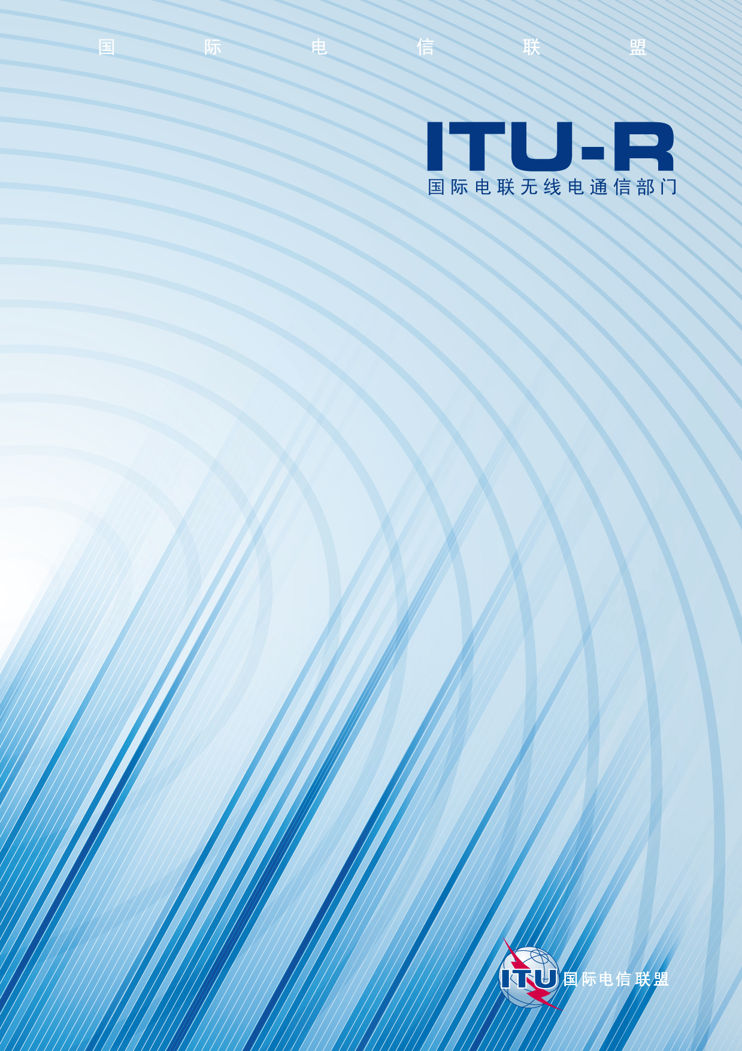

ITU-R BT.1674-1 建议书
(06/2015)
对广播制作和后期制作的元数据要求

BT 系列
广播业务
(电视)

前言
无线电通信部门的职责是确保卫星业务等所有无线电通信业务合理、平等、有效、经济地使用无线电频谱，不受频率范围限制地开展研究并在此基础上通过建议书。
无线电通信部门的规则和政策职能由世界或区域无线电通信大会以及无线电通信全会在研究组的支持下履行。
知识产权政策（IPR）
ITU-R的IPR政策述于ITU-R第1号决议的附件1中所参引的《ITU-T/ITU-R/ISO/IEC的通用专利政策》。专利持有人用于提交专利声明和许可声明的表格可从http://www.itu.int/ITU-R/go/patents/en获得，在此处也可获取《ITU-T/ITU-R/ISO/IEC的通用专利政策实施指南》和ITU-R专利信息数据库。

ITU-R 系列建议书
（也可在线查询 http://www.itu.int/publ/R-REC/en）
系列 | 标题
BO | 卫星传送
BR | 用于制作、存档和播出的录制；电视电影
BS | 广播业务（声音）
BT | 广播业务（电视）
F | 固定业务
M | 移动、无线电定位、业余和相关卫星业务
P | 无线电波传播
RA | 射电天文
RS | 遥感系统
S | 卫星固定业务
SA | 空间应用和气象
SF | 卫星固定业务和固定业务系统间的频率共用和协调
SM | 频谱管理
SNG | 卫星新闻采集
TF | 时间信号和频率标准发射
V | 词汇和相关问题

说明：该ITU-R建议书的英文版本根据ITU-R第1号决议详述的程序予以批准。
电子出版
2016年，日内瓦
© ITU 2016
版权所有。未经国际电联书面许可，不得以任何手段复制本出版物的任何部分。

ITU-R BT.1674-1建议书
对广播制作和后期制作的元数据要求
（ITU-R第46/6号课题）
（2004-2015年）
范围
本建议书涉及SMPTE元数据字典内容并定义了与内容（各种形式的视频、音频和数据）或其他元数据相关的元数据项描述的登记册。SMPTE ST 335-2012含有完整解释。SMPTE ST 335-2012定义的元数据字典结构包括所有类型内容使用的元数据。SMPTE RP 210.13 2012中列出了元数据条目。
关键词
元数据字典，包装，数据项
国际电联无线电通信全会，
考虑到
a) 数字广播为音频、视频和其它电子媒体的制作、后期制作、录制和存档所使用的基础设施和方法带来了根本性的变化；
b) 数字制作和后期制作中数据编码与比特流的兼容有助于促进节目的交换与发射；
c) 元数据术语、格式和使用方式的统一可以提高其有效性，并降低误解、误用、丢失和损坏的可能性；
d) 元数据对媒体资产管理系统至关重要，该系统在有效、及时地提供广播和其它电子媒体业务中的重要性与日俱增；
e) 在广播和相关行业，元数据和相关包装已获得广泛认可；
f) 随后标准机构从内容、开销、元数据和包装方面对数据流元素制定了一些列标准；
g) 元数据的这些标准仍在继续制定中；
h) 可扩展标示语言（XML）编码在元数据编码中继续发挥作用，
建议
1 用于广播是做和后期制作的元数据字典的数据类型和格式应符合附件1中介绍的数据类型和格式；
2 这些元数据的字典机构应符合附件2中介绍的字典结构。

注1 − 附件1符文1和附件2附文1分别给出了SMPTE建议方法RP 210.13-2012和SMPTE标准ST 335-2012。SMPTE推荐方法RP 210.13-2012和SMPTE标准ST 335-2012指的是2012年版本，成员国主管部门2006年12月3日适用ITU1-6决议批准上述版本。根据国际电联与SMPTE达成的协议，SMPTE提供并授权使用，国际电联接受这些版本并纳入本建议书。国际电联成员国主管部门未接受和批准的SMPTE推荐做法RP 210.13-2012和SMPTE标准ST 335-2012的任何后续版本不构成本建议书的组成部分。关于SMPTE文件的后续版本，读者可查阅SMPTE网站：http://www.smpte.org/。

附件1
SMPTE推荐做法RP 210.13-2012
元数据项描述的元数据字典登记

SMPTE推荐做法RP 210.13-2012概要：元数据的元数据字典登记
本元数据字典内容做法定义了与内容或其他元数据相关的元数据项描述的登记册。SMPTE ST 335-2012中含有完整解释。SMPTE ST 335-2012定义的元数据字典机构包含所有类型内容的元数据的使用（各种形式的视频、音频和数据）。推荐做法规定，任何应用都必须符合：
a) SMPTE ST 335-2012中的定义和格式；
b) 本元数据字典内容做法。
标准SMPTE ST 335和此做法必须一起使用，不得单独使用。这一做法含有以列表形式对SMPTE元数据字典登记册目录进行再现，还提供了SMPTE ST 335-2012规定的其他再现方式。

附件1
附文1

附件2
SMPTE ST 335-2012
电视 – 元数据字典的结构

SMPTE ST 335-2012概要：电视 – 元数据字典的结构
本标准定义的元数据字典机构包含所有类型内容使用的元数据（各种形式的视频、音频和数据）。个别字典条目的应用有所不同，但是，使用时，元数据须符合本元数据字典结构标准中的定义和格式以及相关元数据字典推荐做法（SMPTE RP 210.13-2012）。SMPTE RP 210.13-2012定义了一组已记录的与内容或其他袁术相关的元数据项描述，本标准和内容做法必须一起使用，二者不得单独使用。
附件2附文1

